**ОТЧЕТ**

**о проведении недели физической культуры**

**В ГКОУ школе №8 г. Лабинска среди учащихся 1-11 классов**

**с 23.09.2024 по 30.09.2024г**

|  |  |
| --- | --- |
| **«Мода на здоровье!»** |  |

В соответствии с планом работы школы и школьного методического объединения учителей - предметников с 23 сентября 2024 года по 30 сентября 2024 года в ГКОУ школе №8 г. Лабинска прошла предметная неделя физической культуры. В рамках предметной недели были проведены разнообразные мероприятия, направленные на развитие двигательных способностей учащихся, на познание своего организма.

Организатором предметной недели являлась Вовк Е.В. учитель физической культуры. Участниками предметной недели стали учащиеся 1-11 классов, классные руководители, воспитатели, соц. педагог и педагог доп.образования школы.

**Цели предметной недели:**

- популяризация и пропаганда здорового образа жизни;

- привлечение детей и подростков к занятиям физической культурой и спортом.

**Задачи предметной недели:**

- расширение и развитие двигательного опыта учащихся, массовое привлечение детей и подростков к занятиям физическими упражнениями и спортом;

- формирование навыков и умений в выполнении физических упражнений, направленных на профилактику здоровья, коррекцию телосложения, формирование правильной осанки;

- развитие основных физических качеств: быстроты, силы, выносливости;

- определение сильнейших учеников школы;

- формировать знания учащихся об организме человека, о здоровье и его ценности, полезных привычках укрепляющих здоровье.

**23.09.2024**

- **Открытие недели физической культуры.**

На общешкольной линейке Вовк Е.В. познакомила учащихся с планом проведения недели физкультуры. Поздравила учащихся школы с победой, в краевом этапе Смотр – конкурса на лучшую постановку работы школьных спортивных клубов Краснодарского края, под руководством учителя физкультуры Вовк Е.В.

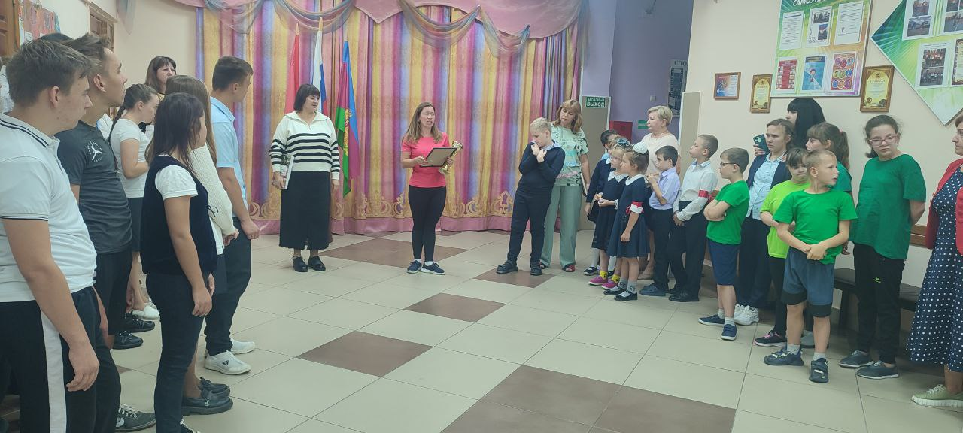

**- «Перетягивание каната»**

Педагог доп.образования провел перетягивание каната в старших классах Перетягивание каната - это командные соревнования, где каждый участник является важным звеном успеха. Так победителями среди 5-7 классов стали учащиеся 7 класса. Среди команд 8-10 классов, с большим лидерством победу одержала команда 10 класса. .

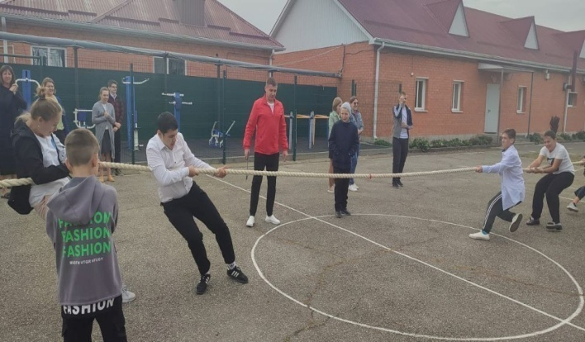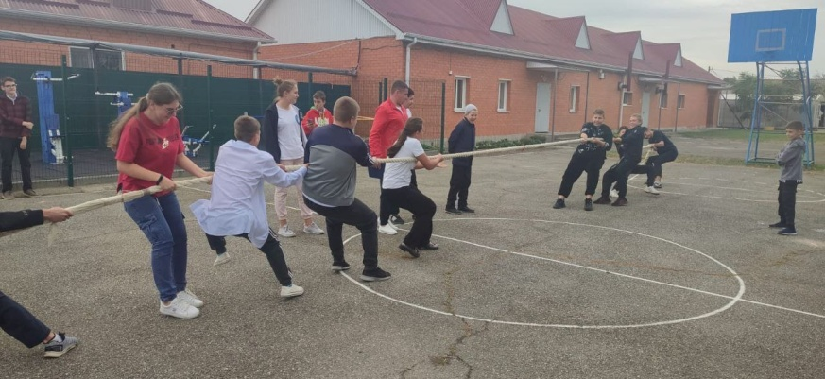

**24.09.2024**

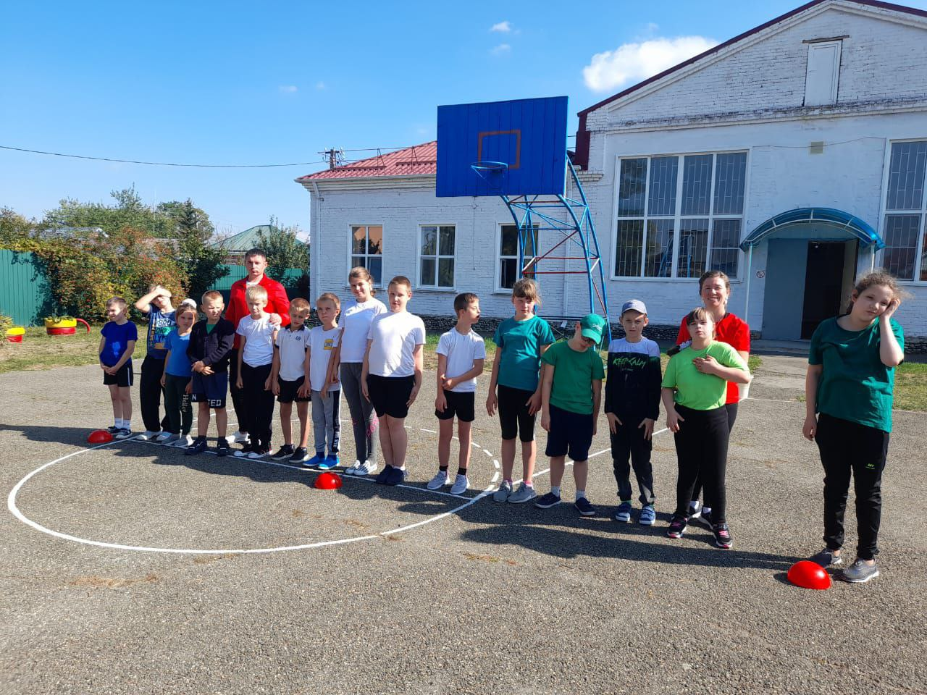**- «Сильные, ловкие, смелые».**

Среди учащихся 2-4 классов учителем физкультуры Вовк Е.В. и педагогом доп. образования Генрих И.А. проведены веселые старты. Которые позволяют каждому ребенку побыть в ситуации успеха, помогают развитию коммуникативных качеств, а так же развивают чувство товарищества и партнерства. Несмотря на то, что учащиеся 2 класса были самыми юными участниками соревнований им удалось одержать победу оставив своих соперников позади.

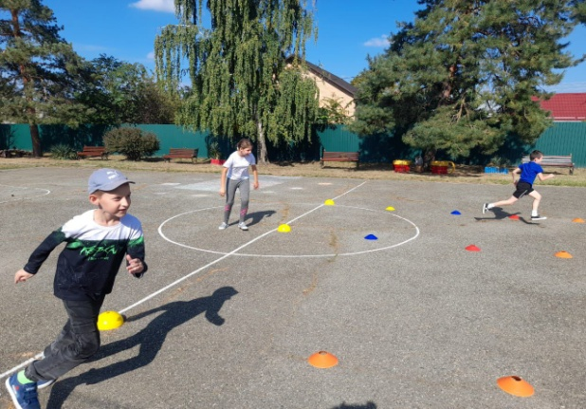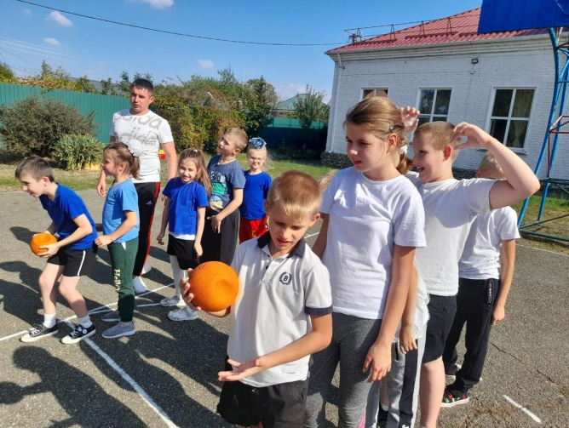

**25.09.2024**

**- Познавательно – развлекательное « Путешествие в страну ГТО»**

В познавательно развлекательной программе «Путешествие в страну ГТО» учащимся 5-11 классов, учителем физкультуры Вовк Е.В. был представлен видео ма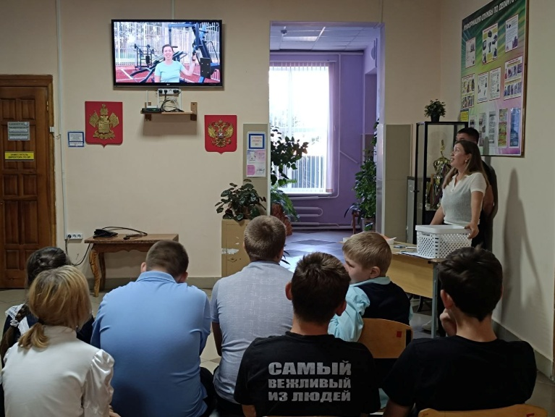териал о нормах и порядке сдачи нормативов спортивного движения «Готов к Труду и Обороне». Учащиеся с удовольствием просмотрели предложенный материал и у них 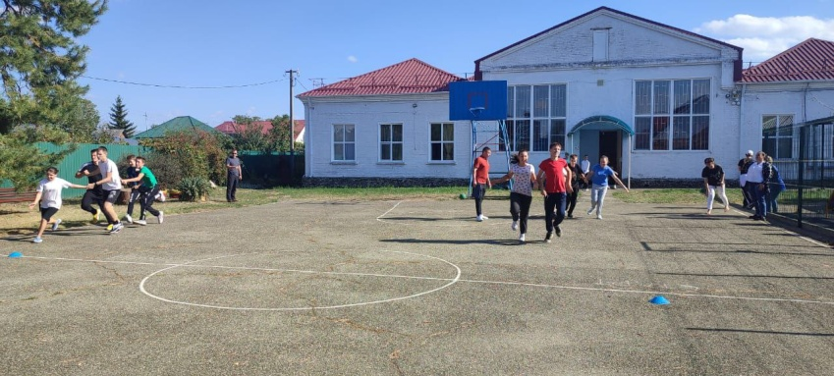появилось желание пройти испытания.

Эстафеты «Сильный, смелый, ловкий» среди учащихся 5-7 классов показали большую заинтересованность учащихся в подвижных играх. Они с большим удовольствием выполняли все задания. Поддерживали друг друга и проходили испытания сообща.

**26.09.2024**

**«Открытый урок»**

В 5 классе прошел открытый урок по физкультуре на тему «Ходьба с речевкой и песней». На уроке учащиеся были активны, выполняли различные виды передвижений. Разучили речевку, что способствовало развитию речевого аппарата и положительной обстановке на уроке. Вовк Е.В грамотно и динамично провела урок.

**«Школьные соревнования по легкой атлетике»**

Педагогом доп. образования Генрих И.А. и Романиным Р.В. проведены соревнования в беге на 30 м. Победителем среди юношей стал Конещев Николай, среди девушек Богданова Светлана.

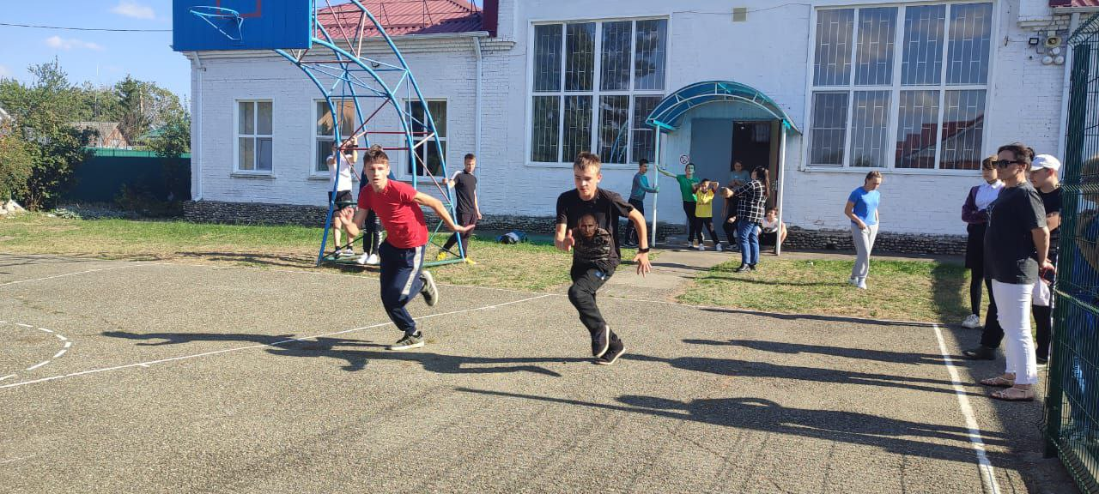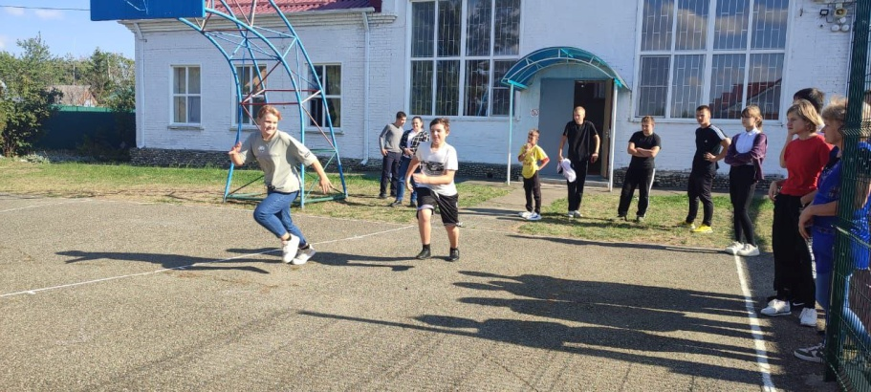

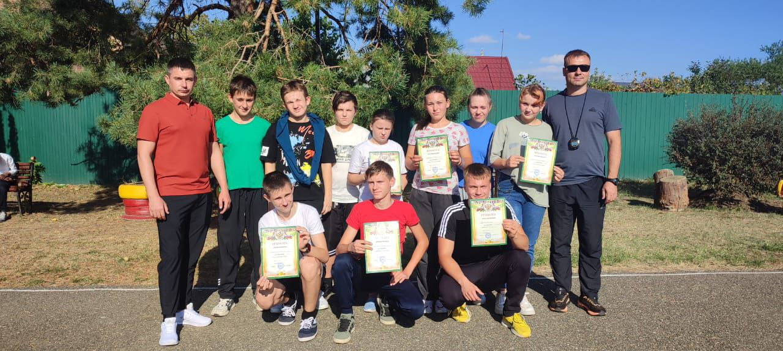

**27.09.2024**

**«Полоса препятствий»**

Для учащихся 1-11 классов, учителем физкультуры и педагогом доп. образования, была организованна полоса препятствий. Учащиеся школы преодолевали дистанцию на самокате. Всем участникам соревнований очень понравилось, вед такой вид деятельности не только интересен, но и приносит пользу организму. Учит ребенка держать равновесие, укрепляет вестибулярный аппарат, укрепляет мышцы рук и ног.

**«Спорт - в стихах»**

Среди учащихся школы было организованно мероприятие под названием «Спорт- в стихах». Учащиеся совместно с воспитателем разучивали стихи о спорте и представляли его на конкурсе. Все учащиеся подошли с интересом к данному конкурсу, самыми яркими стали учащиеся 3 го класса. Под руководством воспитателя Сироткиной Н.Н. ребята рассказали не только стих о спорте, но и провели комплекс ОРУ.

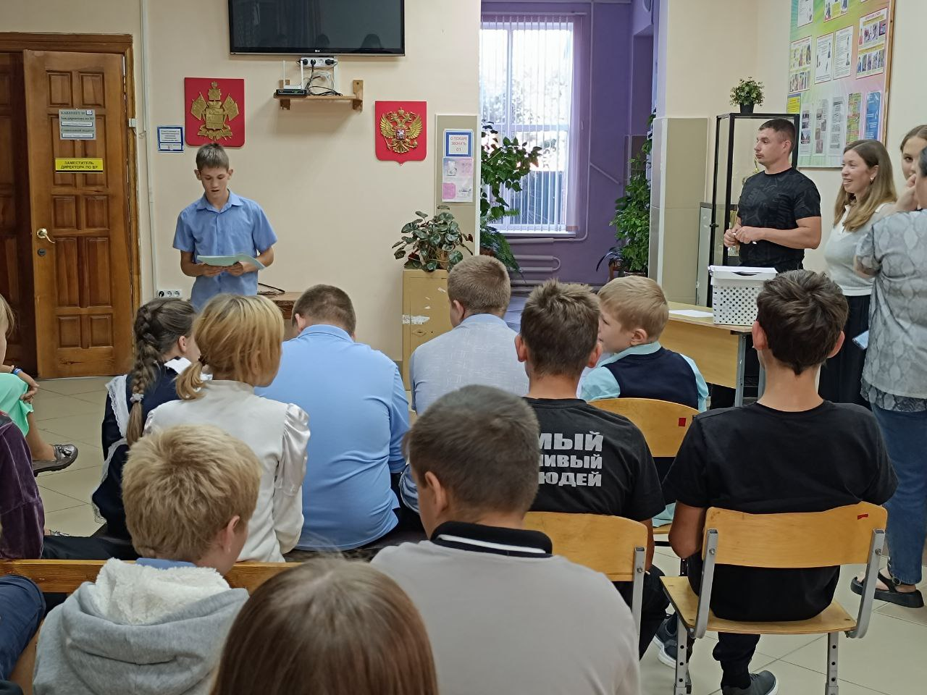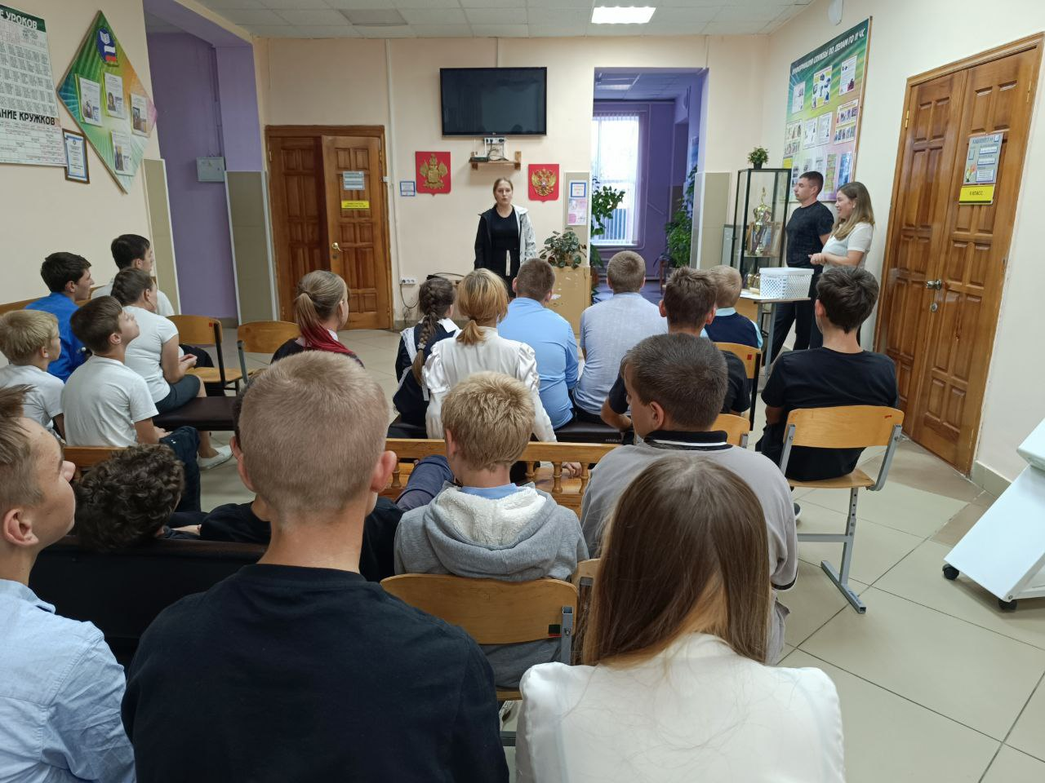

**«Утро начинается с зарядки».**

В этом году в рамках проведения недели физкультуры учащимся школы было предложено побыть режиссерами и снять фильм на спортивную тему. Учащиеся 8-11 классов с интересом подошли к заданию и рассказали о своей спортивной жизни в стенах школы, а так же за ее пределами. Ролики получились очень яркими, динамичными и агитирующими к занятию спортом.

**«Подвижные перемены»**

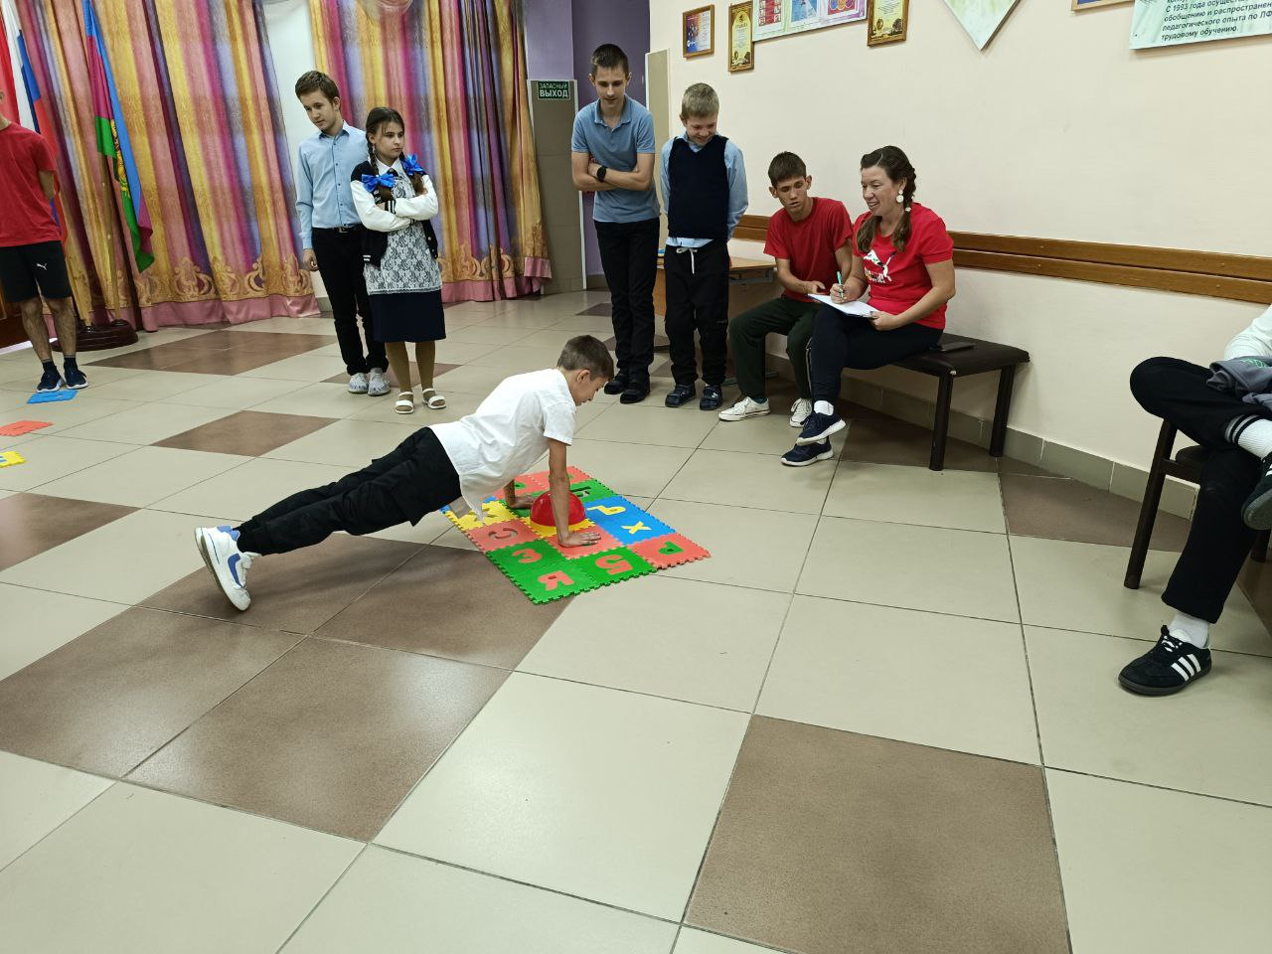На протяжении недели учащиеся принимали активное участие в подвижных играх, в мини соревнованиях которые проходили в спортзале и фойе школы. В номинации

- «Самый сильный» победителем стал Неупокоев Всеволод 7 кл.

- «Самый ловкий» победителями стали:

Гуряшина Алена- 7 класс, Шишкин Роман-10 класс, Веревкина Полина- 9 класс, Пьянков Данил- 6 класс.

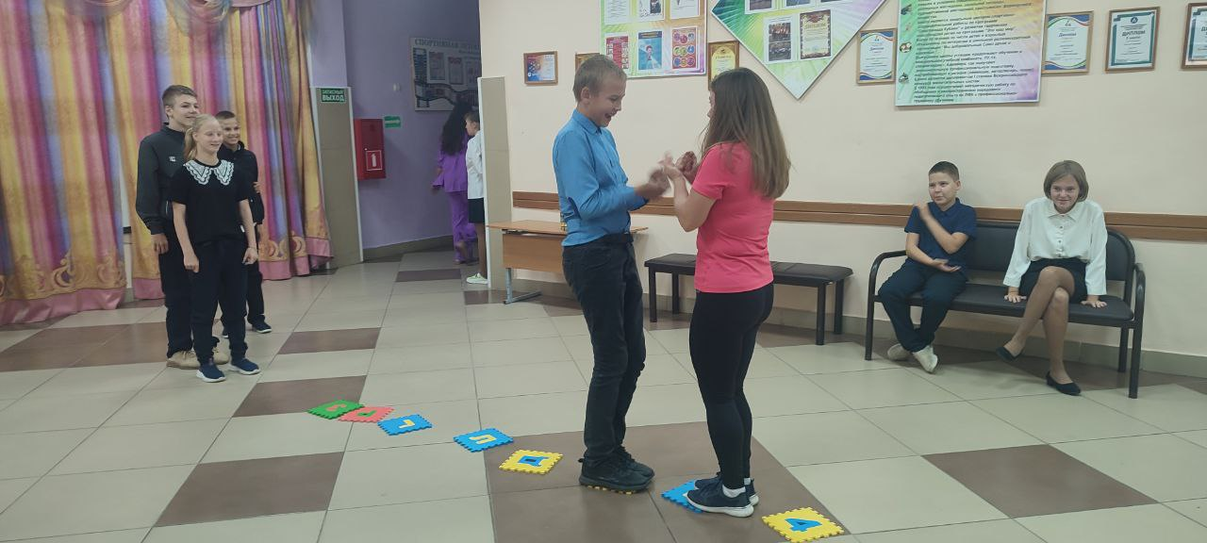«Самый шустрый» победителями стали:

Пьянков Даниил- 6 класс, Гуряшина Алена - 7 класс, Семенеков Антон- 3 класс, Сысоев Алексей- 4 класс, Егоров Владимир- 7 класс,

Так же на протяжении недели проходили кружки под руководством педагога доп. образования Генрих И.А.

**30.09.2024 «Итоги»**

На общешкольной линейке были подведены итоги. Победители и призеры были награждены грамотами, аплодисментами и сладкими призами.

**Вывод:** Неделя физкультуры оказала положительное влияние на участников, способствуя увеличению физической активности и формированию здоровых привычек. Анализ проведенной недели показал что данную практику надо продолжать и расширять ее формат, включать новые виды деятельности, привлекая большее количество участников.